Nabídka kroužků volnočasových aktivit na VOŠ a SZeŠ Benešov
pro školní rok 2018/2019

Mladý farmář

Termín konání: 1 x týdně 2 vyučovací hodiny, začínáme ve středu 10. 10. 2018 Čas konání: 14:30 – 16:00

Místo konání: Areál VOŠ a SZeŠ Benešov a areál praktického vyučování VOŠ a SZeŠ Benešov, Pomněnice u Benešova

Lektoři: vyučující VOŠ a SZeŠ Benešov

Pro koho je kroužek určený: žáci 2. stupně ZŠ

ZDARMA

Minimální počet pro konání kroužku je 5 žáků, maximální počet je 15 žáků.
Na co se můžete těšit?
- Nácvik chovu hospodářských zvířat (poznávání jednotlivých částí těla hospodářských zvířat, chov drobných hospodářských zvířat a drůbeže)
- Určování a praktické poznávání nejznámějších škůdců a plevelů na zemědělských plodinách (sledování stavu zemědělských plodin, fáze růstu, určování škůdců a plevelů)
- Včelařství (získání znalostí a dovedností z oblasti včelařství, historie včelařství, seznámení s pomůckami potřebnými pro práci včelaře, zajímavosti ze světa včel)
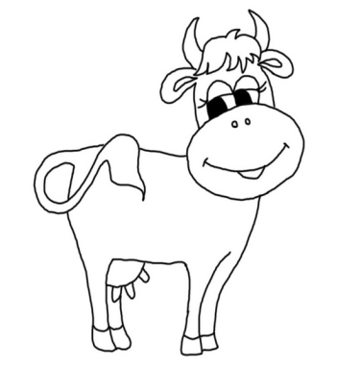
- Zemědělská mechanizace (seznámení s technikou určenou k pěstování, ošetřování či sklizni plodin, stroji a technickým zařízením určeným k chovu zvířat, poznávání součástí strojů, oprava a údržba strojů, jízda traktorem)
- Exkurze do zemědělského podniku

V případě zájmů nás kontaktujte emailem nebo telefonicky.
Eamil: brozova.szes@email.cz
Telefon: Ing. Brožová – 737 145 040
Přihlášení: nejlépe do 5. 10. 2018, možnost dohlásit se i po tomto datu

Nabídka kroužků volnočasových aktivit na VOŠ a SZeŠ Benešov
pro školní rok 2018/2019

Biologický kroužek

Termín konání: 1 x týdně 2 vyučovací hodiny, začínáme ve středu 10. 10. 2018

a ve čtvrtek 11. 10. 2018

Čas konání: 15:45 – 17:15 (středa) nebo 14:00 – 15:30 (čtvrtek)

Místo konání: Areál VOŠ a SZeŠ Benešov

Lektor: RNDr. Hana Pallová

Pro koho je kroužek určený: žáci 2. stupně ZŠ

ZDARMA

Minimální počet pro konání kroužku je 5 žáků, maximální počet je 15 žáků.
Na co se můžete těšit?
- mikroskopování mikroorganismů (prvoci, řasy, plísně)
- zkoumání života v různých druzích mechů (pozorování vířníků, háďátek a želvušek)
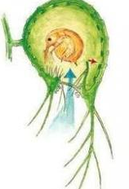
- zkoumání a kultivace bakterií na různých předmětech (klíčích, mincích apod.) a jejich mikroskopování
- pokusy s rostlinami (schopnost fotosyntézy, obsah škrobu)
- mikroskopování různých částí rostlin a živočichů (buňky, průduchy, pletiva rostlin; křídlo motýla, noha pavouka)
- přírodovědné hry a soutěže
- prezentace o zajímavých druzích živočichů a rostlin
- praktické určování přírodnin
- vytvoření biologické sbírky na určité téma (v případě zájmu)
- exkurze do přírody na zajímavé lokality
V případě zájmů nás kontaktujte emailem nebo telefonicky.
Eamil: brozova.szes@email.cz
Telefon: Ing. Brožová – 737 145 040
Přihlášení: nejlépe do 5. 10. 2018, možnost dohlásit se i po tomto datu

